桃園新竹苗栗地震與地質研習活動

一、活動宗旨：
希望邀請全國高中職地球科學教師參與，一同回顧1935台中─新竹烈震及桃竹苗地震、地質研究。藉由本次研習活動，可提昇各高中職地球科學教師對地震、地質的認識，進而落實地球科學教學的內涵。

二、研習時間及地點：
(一)時間：104年1月16日(五)
(二)地點：國立中央大學秉文堂：科學一館(地科學院)2樓

三、參加對象：
全國各公、私立高中(職)（含市立及縣立完全、綜合中學）地球科學科教師，預計參與人數100名。

四、辦理單位：
(一)主辦單位：國立中央大學地球科學系、中華民國地球物理學會
(二)協辦單位：科技部自然司地球科學研究推動中心
台灣地震科學中心
教育部基礎地球科學學科中心

五、研習課程表：(暫訂，課程若有修改會隨時公告於網站)
時間 | 課程名稱 | 講師
09：30-09：50 | 報到
09：50-10：00 | 開幕及長官致詞
10：00-11：30 | 第四講1935年新竹台中地震 | 鄭世楠 副教授  (健行科技大學)
11：30-11：50 | 重現災害地震：  1935年新竹台中地震數值模擬 | 李憲忠 副研究員  (中央研究院)
11：50-13：00 | Lunch
13：00-13：20 | 集集大地震後工程耐震評新思維 | 鄭錦桐副主任  (中興工程顧問社防災中心)
13：20-13：40 | 台灣地震預警發展 | 吳逸民 教授  (台灣大學)
13：40-14：00 | 面對大地震—從地震科學教育的普及做起 | 曾泰琳 助理教授  (台灣大學)
14：00-14：20 | 竹科園區之地動特性 | 林哲民 副究員  (國家地震工程研究中心)
14：20-14：40 | 「炸」看新竹之頭前溪事件 | 顏宏元 副教授  (中央大學)
14：40-15：00 | Break
15：00-15：40 | 綜合座談
15：40 | 賦歸

六、報名方式：(免費報名)
- 報名時間：即日起至104年1月9日止。
- 報名方式：
- 請至全國教師在職進修網報名，課程代碼: 1691906。
(2)電話報名 03-4255336中華民國地球物理學會秘書處(請於上班時間來電)。

七、其他注意事項：
1.本次研習核發進修研習時數4小時。
2.參加教師研習之教師，旅運費由各校自行支應，請服務單位惠予公差假及課務排代。
3.自行開車前往中央大學的老師，進入校園時請抽取停車卡，研習期間由合辦單位加蓋單位章，可優惠為每4小時30元。
4.為響應環保，研習期間請自行攜帶環保筷及環保杯。
5.若有任何未盡事宜與修正之處，將隨時公告於中華民國地球物理學會網站( http://www.cgs.org.tw)。

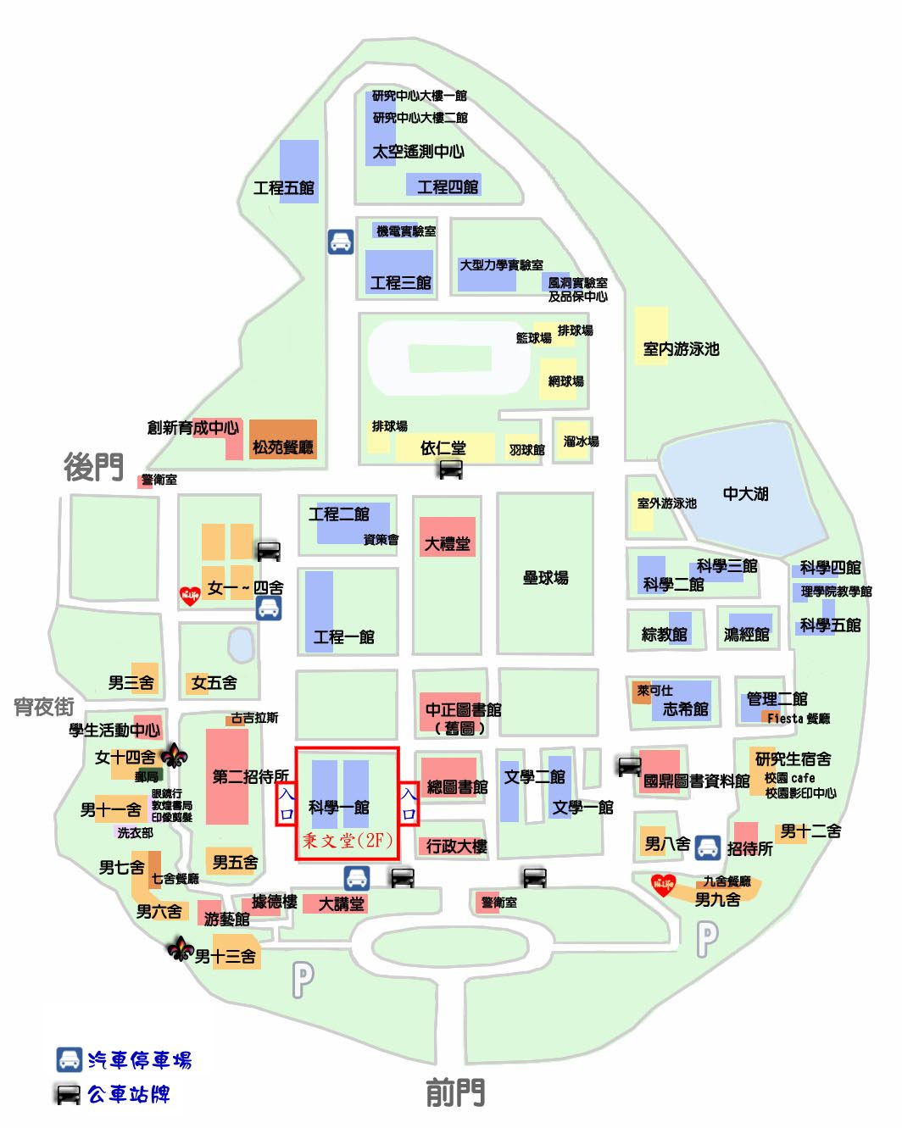
八、校園平面圖

